**«Нестандартное оборудование для игр. Делай и играй»**

Цель: изготовление нестандартного оборудования из бросового материала своими руками для физкультуры и использование его на занятиях и в играх

Задачи: формировать интерес к нестандартному оборудованию, приобщать педагогов и родителей к его изготовлению; развивать творчество, фантазию при использовании нестандартного оборудования; мотивировать детей на двигательную активность, через использование нестандартного оборудования в самостоятельных видах деятельности.

Здоровье ребенка у каждого родителя стоит на первом месте. Наиболее эффективным и доступным средством укрепления здоровья является физическая культура, и прежде всего, двигательная активность. Но на практике мы видим снижение интереса детей к двигательной активности, их малоподвижности.

Как сделать так, чтобы мир движений стал более интересным, привлекательным для детей? Решение этой проблемы - это использование нестандартного оборудования, изготовленного своими руками. Такое оборудование способствует повышению интереса к физкультурным занятиям, делает более разнообразными движения, развивают творчество и фантазию. Занятия с нестандартным оборудованием могут носить как развлекательный, так и тренировочный характер.

Изготовления таких пособий не требует больших затрат. В основном мною был использован разнообразный бросовый материал: все то, что наверняка найдется в любом доме из разряда ненужных вещей. Минимум затрат и времени! А в результате получаются очень яркие привлекающие к себе внимание пособия. Они помогают развивать мышцы рук, ног, координацию движений, меткость, ловкость, внимание.

Нестандартное оборудование должно быть:

Безопасным

Максимально эффективным

Удобным к применению

Компактным

Универсальным

Технологичным и простым в применении

Эстетичным.

**«Бильбоке»**

**Материал:** пластиковые бутылки, шнурок, капсулы от «киндер-сюрприза» или маленький мячик, цветная нить или ленточка, изолента, маркер.

**Задачи**: развивать глазомер, быстроту реакции, координацию движений предплечья и кисти рук, ловкость, меткость; воспитывать упорство, настойчивость, позитивный дух соперничества; формировать навыки самоконтроля.

**Вариант использования:** дети подбрасывают капсулу вверх и бутылочкой ловят ее. Если поймали – молодцы!

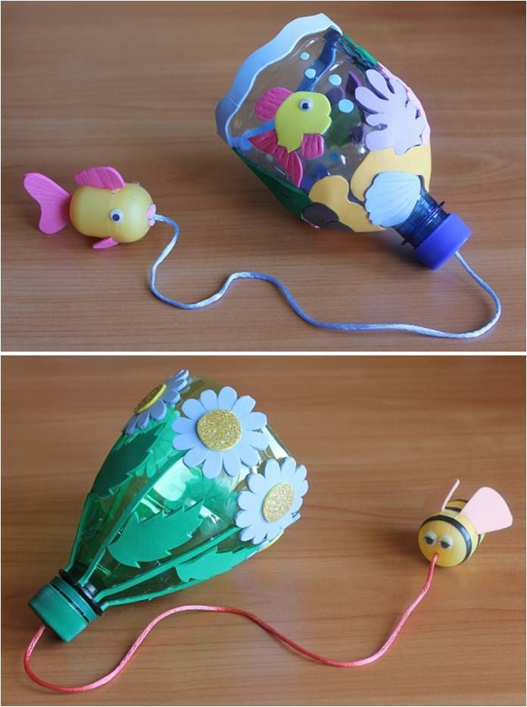

**«Веселые карандаши»**

**Материал:** цветные карандаши или фломастеры, капсула от «киндер-сюрприза».

**Задачи:** улучшить кровообращение в пальцах рук и ног, профилактика плоскостопия.

**Варианты использования:** массаж ладоней, пальцев рук, тыльной и внутренней стороны ладони, стоп, захват и поднимание карандаша пальцами ног.

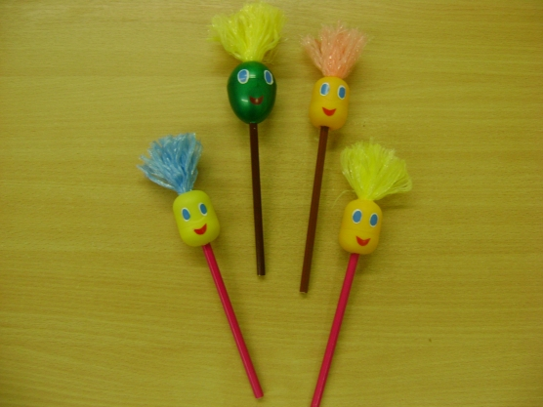

**«Массажные перчатки»**

**Материал:** перчатки, бусины, пуговицы, нитки с иголкой.

**Задачи:** повысить общий тонус организма, снять напряжение, усталость, улучшить циркуляцию крови.

**Варианты использования:** дети делают массаж себе и друг другу.

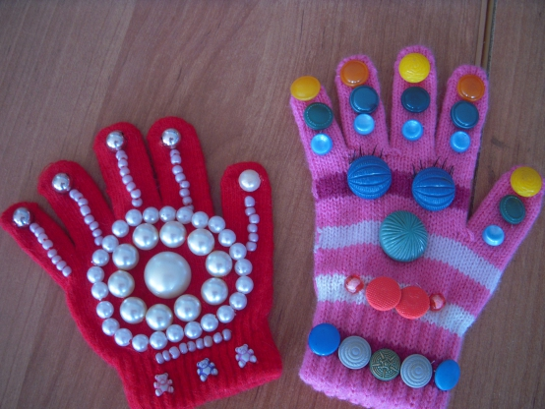

**«Косички»**

**Материал:** полоски ткани или веревочки разного цвета, заплетенные в косичку.

**Задачи:** развивать двигательную активность, ловкость, массаж стоп.

**Варианты использования:** для общеразвивающих упражнений, подвижных игр, основных видов движений.

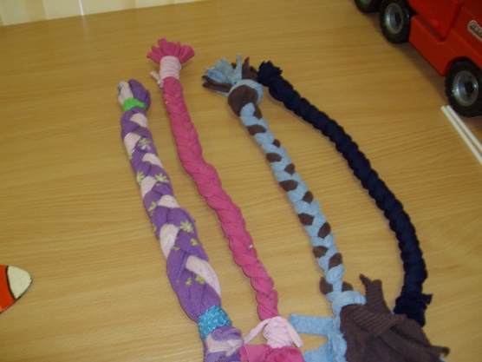

**«Гантели»**

**Материал:** пластиковые бутылочки, палка для соединения бутылок между собой, цветной скотч или изолента, горох или другой наполнитель.

**Задачи:** развивать силу рук, воспитывать интерес к занятиям.

**Варианты использования:** для выполнения общеразвивающих упражнений.

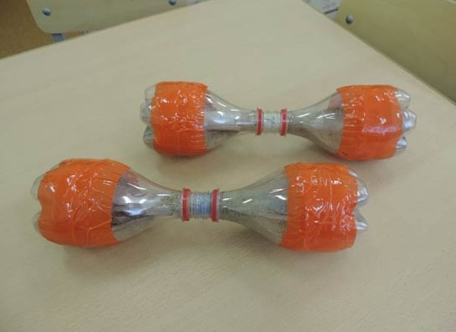

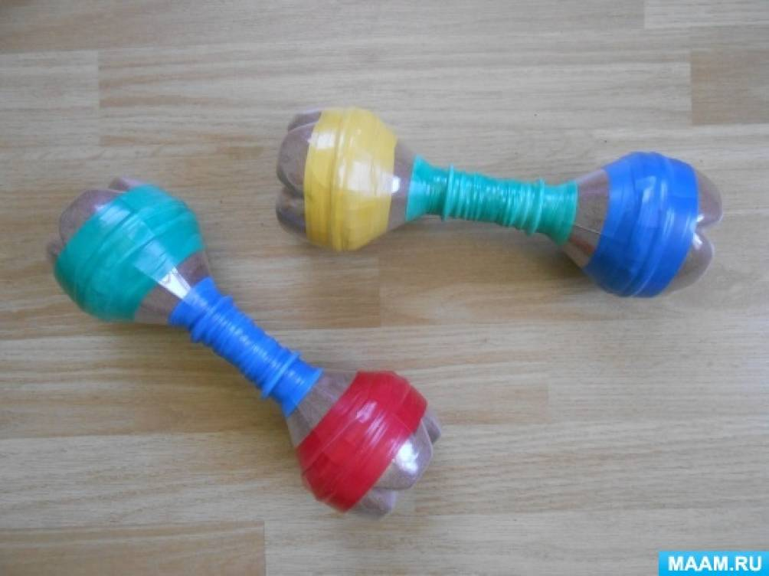

**«Спортивные кубики»**

**Материал:** пластмассовые кубики, картинки с силуэтом человека, выполняющего различные упражнения.

**Задачи:** укреплять мышцы тела, развивать внимание, координацию движений, быстроту реакции.

**Варианты использования:** для выполнения общеразвивающих упражнений и в самостоятельной игровой деятельности.

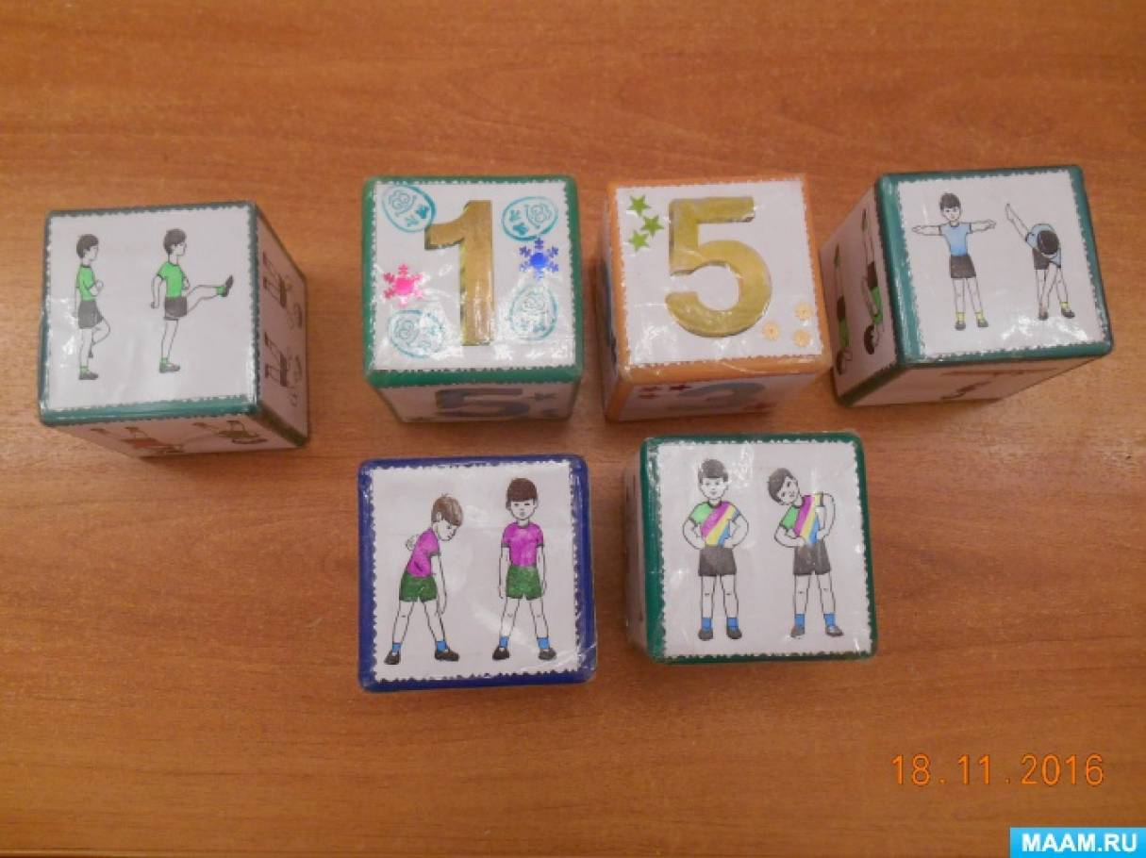

**«Массажные дорожки»**

**Материал:** плотная ткань, крышки от бутылок, пуговицы.

**Задачи:** профилактика плоскостопия, развивать мышление, внимание.

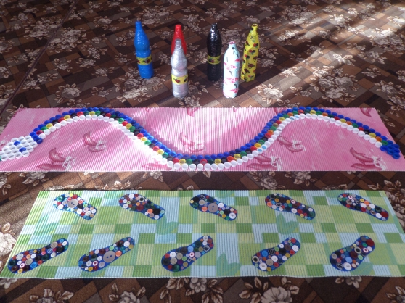

**«Моталочки»**

**Материал:** небольшая игрушка, тесьма и палочка.

**Задачи:** развивать мелкую моторику рук.

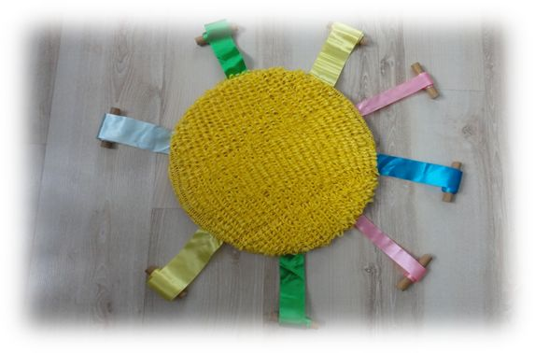

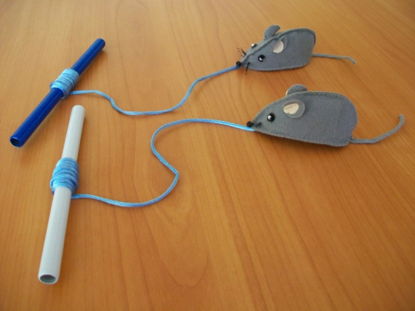

Желаем творческих успехов в изготовлении оборудования!